Entoure en respectant le code :
pa / pa pi / pi pe / pe pé / pé
papi rapide pépé une enveloppe
un papier une pile il a appelé il a tapé
___________________________________________________________________Classe les mots selon la syllabe que tu entends.

pa | pi | pe | pé
___________________________________________________________________
Entoure le mot juste :

1 – est un petit garçon.
2 –Pac est chèvre qui veut lire des .
⇒                         __ octobre 20__
Lis les phrases, mets une croix si c’est vrai, un rond si c’est faux.

Pac est une chèvre.
Maëva fait du vélo à l‘école.
Aujourd’hui, Lucas est allé à l’école avec une chèvre.
Tibili est un petit garçon
qui vit en Afrique.
__________________________________________________________________________________________________________________________________
_ Lis le texte et complète avec :
chèvres – vit – petit – mots - livres
Péric est un            garçon. Il         avec des           dans un pré. Il lit des           dans les livres.
⇒                       
_________________________________________________________
chèvres | vit | petit | mots | livres

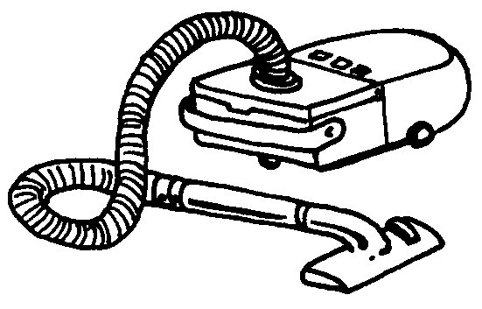 | 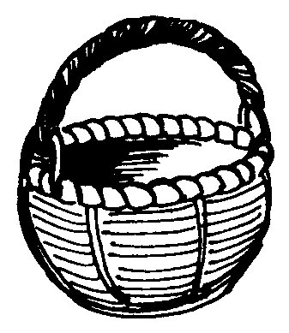 | 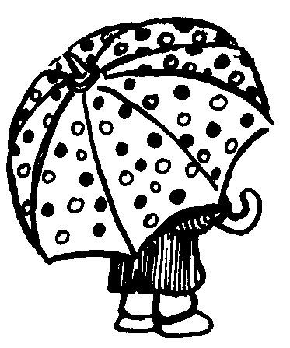 | 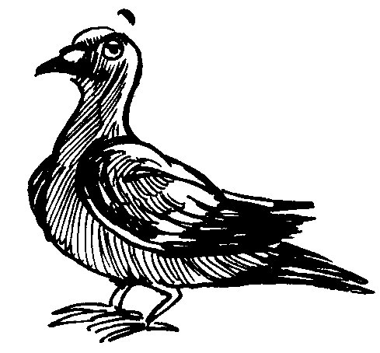 | 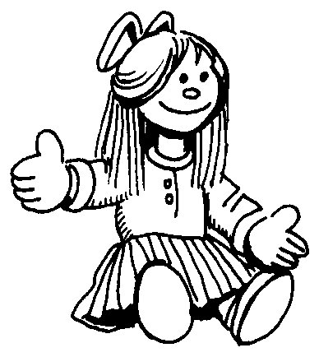
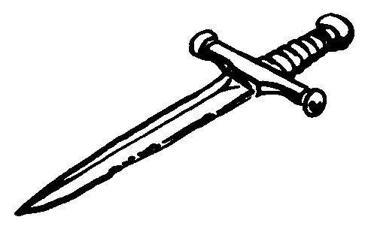 | 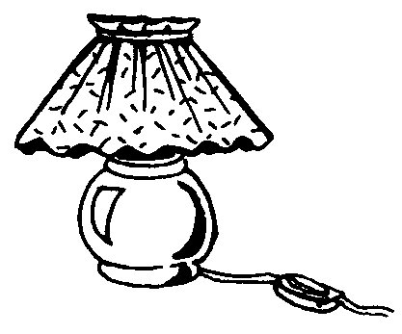 | 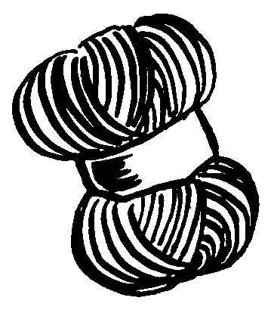 | 